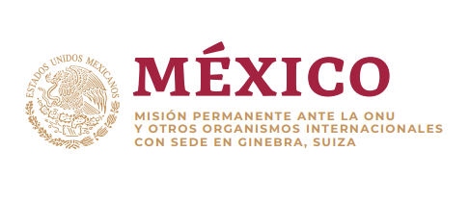

Intervención de la Delegación de México en el diálogo con Francia
43º período de sesiones Mecanismo de Examen Periódico Universal

Ginebra, lunes 1 de mayo de 2023

Tiempo asignado: 55 segundos

Gracias, Presidente.

Agradecemos la presentación de la delegación de Francia y celebramos la ratificación del Convenio 190 de la OIT, así como el lanzamiento de su política exterior feminista.

México respetuosamente recomienda:

- Ratificar el Convenio 169 y el Convenio 189 de la OIT;

- Garantizar el principio de no devolución a solicitantes de asilo y adoptar medidas urgentes para proteger y repatriar a las niñas y niños franceses ubicados en campos de detención sirios, y

- Garantizar el derecho a una educación de calidad a niñas y niños migrantes no acompañados, residentes en territorios de ultramar e Indígenas, teniendo en cuenta sus necesidades particulares, así como su diversidad cultural y lingüística.

En un espíritu constructivo, México ofrece su experiencia y asistencia técnica.

Gracias.

